Kérjük a tisztelt kollégákat, hogy a dolgozatokat az egységes értékelés érdekében szigorúan az alábbi útmutató szerint pontozzák, a megadott részpontszámokat ne bontsák tovább! Vagyis ha egy részmegoldásra pl. 3 pontot javasolunk, akkor arra vagy 0, vagy 3 pont adható. (Természetesen az útmutatótól eltérő megoldások is lehetnek jók.) Ha különösen értékesnek tartanak egy (rész)megoldást, akkor arra inkább jól felismerhetően pluszpontot adjanak, és azt az összpontszámban is külön tüntessék föl!
Összpontszám: 100 pont
Beküldési határ: 40 pont
Postázási határidő: 2002. december 22.
1. feladat: Karácsonyi csillagok (20 pont)
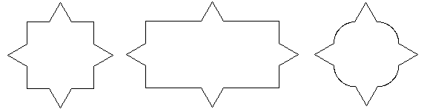Karácsonyi csillagokat rajzolhatsz Logo nyelven is. Írd meg a csillag1, csillag2, csillag3 eljárásokat, amelyek ilyen csillagokat rajzolnak!
Példa:
csillag1 csillag2 csillag3
Értékelés:
Van csillag1 1 pont
Van négyzet 1 pont
Van háromszögrész 2 pont
Jó helyen és jó méretben 1 + 1 pont
Van csillag2 1 pont
Van téglalap 2 pont
Van háromszögrész 1 pont
Jó helyen és jó méretben 2 + 1 pont
Van csillag3 1 pont
Van kör negyedkörökből 2 pont
Van háromszögrész 1 pont
Jó helyen és jó méretben 2 + 1 pont
2. feladat: Kastély (25 pont)
Egy kastélyt úgy építenek, hogy a két szélére egy-egy torony kerül rácsozott ablakokkal, közéjük pedig :db darab falrészlet, a toronyétól kicsit különböző ablakokkal.
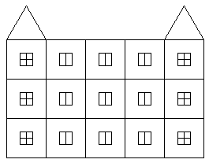
Készíts Logo eljárásokat az alábbi részletek kirajzolására:
A: Torony: egymás fölötti 3 négyzet, az ábra szerinti ablakokkal, rajta egy háromszög alakú tető.
B: Fal: egymás fölötti 3 négyzet, az ábra szerinti ablakokkal.
C. Kastély :db: két torony, közöttük :db darab fal.
Értékelés:
Van torony 5 pont
Van rajta ablak 1 pont
Jó helyen van 1 pont
Jó mintázatú 2 pont
Van fal 5 pont
Van rajta ablak 1 pont
Jó helyen van 1 pont
Jó mintázatú 2 pont
Van kastély 5 pont
Jó darabszámú fal van benne 2 pont
Elérhető összpontszám: 45 pont

